Визитная карточка школы

Фотография школы/ девиз школы/ герб школы | 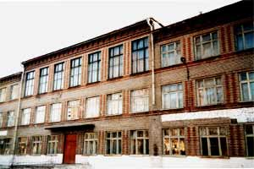
Полное наименование учреждения | Муниципальное общеобразовательное учреждение средняя общеобразовательная школа №167 г. Новосибирска
Полный почтовый адрес | 630039 г. Новосибирск  Добролюбова 233
Телефон, факс | (383) 267-09-36
Электронная почта | sch167@mail.ru
Сайт школы | http://s_167.edu54.ru
Учредители школы | Главное управление образования мэрии города Новосибирска
Руководители | Директор - Шишкина Лариса Ивановна  Зам.директора по УВР - Протопопова Светлана Владимировна  Зам.директора по ВР - Гравер Ольга Петровна  Зам.директора по УВР - Иванкова Ольга Викторовна  Ответственный за информатизацию – Гейвандова Элина Константиновна
Дата открытия школы | 1 сентября 1963 года
Реализуемые образовательные программы | Начальное, основное, среднее (полное) образование
Экспериментальная работа | С 2005 года экспериментальная площадка ОблЦИТ г.Новосибирска по апробации свободного ПО
Сотрудничество | Новосибирский государственный аграрный университет (НГАУ), Новосибирский государственный архитектурно-строительный университет (НГАСУ)  Общественная организация фонд «Добрый город»  Общественная организация ТОС территориально-общественное самоуправление
Количество классов  Количество учащихся | Классов – 22  Учащихся - 524
Педагогический состав | Всего педагогических работников – 33  Высшей категории – 7  Первой категории – 10  Второй категории – 14
Технические возможности | Один компьютерный класс, медиа-кабинет, студия звукозаписи, множительная и копировальная техника, сканер, веб-камера, фотокамера,  1 Smart-доска, 3 мультимедийных проектора, медиатека.
Дополнительные сведения | Школьная газета «Родник»  Студия звукозаписи  Театральная студия «АртИ-ШОК»  Театр песни «Мир детства»

